Tourist
- OpneAPI를 통한 어플리케이션 제작 -


학과 | 게임공학과
담당교수 | 이재영 교수님
학번 | 2013182007
이름 | 김동현
학번 | 2013182034
이름 | 이용선

-목 차-

1. 서론
1-1. 관광객을 위한 PC 어플리케이션
1-2. PyQt5

2. 본론
2-1. 어플리케이션 구성

3. 과제 감상문· · · · · · · · · · · · · · · · · · · · 12

4. 참고문헌· · · · · · · · · · · · · · · · · · · · · · · · · · · · 12

  - 관광객을 위한 PC 어플리케이션
처음으로 응용프로그램을 제작하는 프로젝트를 시작하게 되면서 어떠한 프로그램을 제작해야 하는지에 대한 생각을 하게 되었습니다. 공공데이터 포털에서 OpenApi에 대한 정보를 검색하던 도중 국문 관광정보 서비스가 눈에 들어오게 되었습니다.
취미로 사진을 찍는 것을 좋아하고 여행 다니는 것을 좋아해서 여행객에게 도움이 되는 응용프로그램을 제작해 보기로 하였습니다.
기본적인 프로그램을 생각하고 사용자에게 조금 더 많은 기능을 제공하기 위해서 NaverMapApi나 GoogleMap Api를 사용하려던 동현이의 도움을 받아 팀프로젝트를 진행하게 되었습니다.

1-2. PyQt5
Gui로 채택한 것은 PyQt5입니다. 교수님께서 교육자료를 제공하신 tkinter를 사용하지 않은 이유는 NaverMapApi에서 제공되는 지도 이미지와 TourApi에서 제공되는 관광지 이미지를 URL 형식의 이미지 데이터를 화면에 출력하는 것을 사용하기 편하게 QPixmap이라는 제공하는 모듈이 있었으며 Qt Designer라는 Ui 프로그램을 지원하여 사용자가 좌표만이 아닌 자신이 원하는 크기와 위치를 지정하여 UI를 배치할 수 있도록 도와주는 점이 마음에 들었습니다.
사용한 PyQt5는 5.6버전 (인스톨 exe파일을 제공하는 버전 중 가장 최신버전)을 이용하여 사용하였습니다.
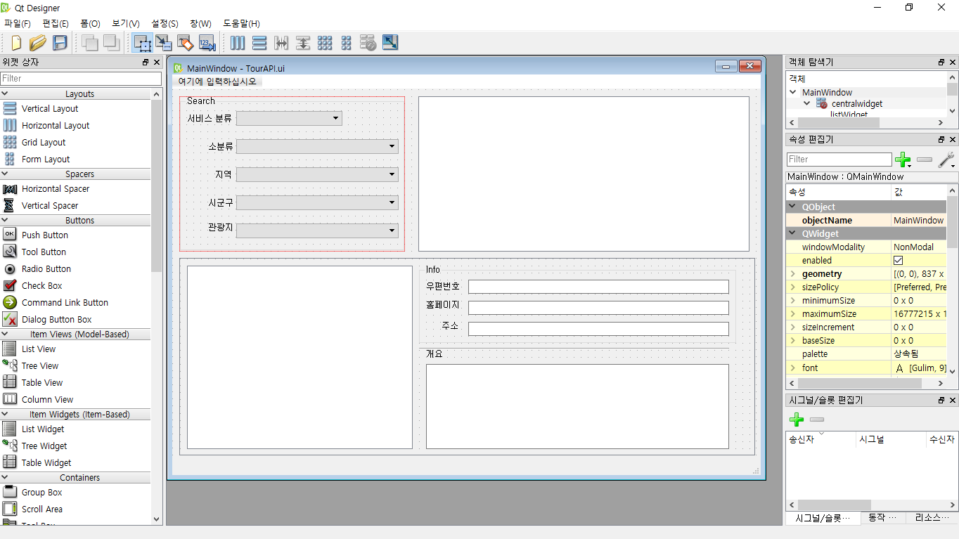
Figure 1 Qt Designer의 모습
Qt Designer는 위의 [Figure 1]에서 확인 할 수 있듯이 Ui를 만드는데 도움을 주는 프로그램입니다. 여기서 만들어진 ui파일은 .ui 확장자를 가지게 됩니다.
Figure 2 .ui 파일을 .py 파일로 변경하는 방법
.ui 확장자 파일은 PyQt5를 설치하면서 제공되는 pyuic5를 통해서 .py 확장자를 가지는 파일로 변환할 수 있습니다. [Figure 2]에서 확인 할 수 있듯이
Pyuic5 -x “ui파일의 위치” -o “만들어질 파일의 위치” 명령어로 사용할 수 있습니다.

2-1. 어플리케이션 구성
공공데이터포털(data.go.kr)에서 제공하는 국문 관광정보 서비스를 통해 APi를 제공받았습니다
Figure 3 공공데이터포털 마이페이지
TourAPi는 관광정보 서비스를 각 분류코드로 분류하여 각 코드에 맞는 URL데이터를 통해서 XML데이터를 제공하는 형식으로 되어있습니다.
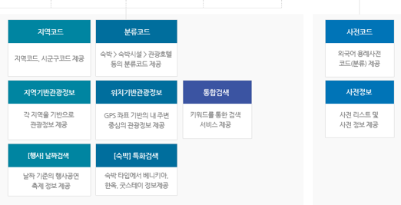
Figure 4 TourAPI에서 제공하는 기능
TourAPi에서 제공하는 기능이 많기 때문에 몇가지로 간략하게 제작하게 되었습니다. 기본적으로 관광에 대한 응용프로그램이기 때문에 관광지(사진을 위주로 생각하여 자연관광지를 선택하였습니다.)와 여행에서 가장 필요하다고 판단하는 숙박에 대한 검색을 진행하게 되었습니다.
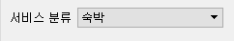
Figure 5 서비스 분류
서비스 분류 코드는 관광지(12)와 숙박(32) 두가지가 존재하며 두가지는 직접 코드로 작성하였습니다.
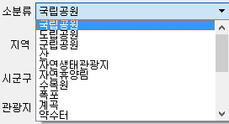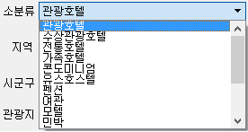
Figure 6 서비스 분류를 통한 URL로 받아온 소분류 데이터
서비스 분류코드를 통해 만들어진 url을 읽어 url에서 제공하는 xml의 데이터를 통해 소분류 ComboBox의 데이터들을 채워 넣었습니다.
지역과 시군 구 코드 또한 같은 방식을 통해 채워 넣었습니다.
위의 4가지를 통해서 관광지의 데이터 id값을 받아오게 되며 그 값을 통한 url을 통해서 Information 창의 정보들을 읽어올 수 있습니다.
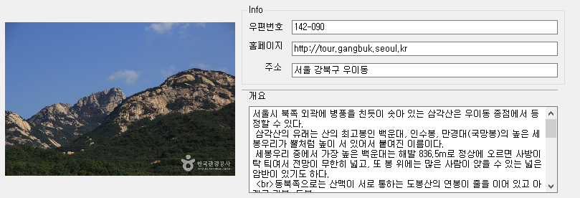
Figure 7 위의 데이터들을 통해 선택한 관광지 정보창
Information 창에 표기 하는 주소데이터를 통해(Navermap.py– Set_map_address(addr) 함수)서 url를 생성하여 네이버 지도 API에서데이터를 받아오는 방법을 사용하거나 Information에 표기하지 않는 mapx와 mapy좌표를 통해(Navermap.py– Set_map_point(x, y) 함수) NaverMap API의 데이터를 읽어오게 됩니다.
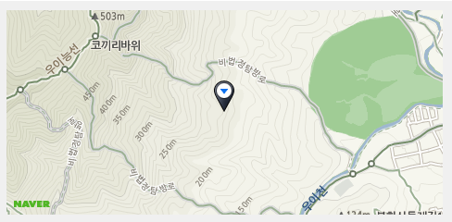
Figure 8 Naver Map Image
이러한 방식을 통해 Tourist를 완성하게 되었습니다.
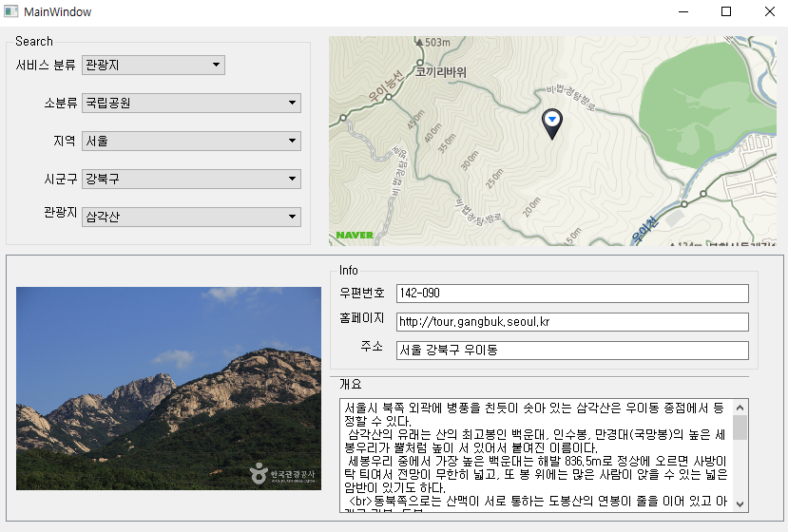
Figure 9 완성 상태의 모습

3. 과제 제작 감상문
3-1. 2013182007 김동현
스크립트 언어를 배우면서 실제로 공공API를 사용해보는 경험을 갖는게 좋았습니다. 어플리케이션을 만들 때 OpenAPI를 사용하는 경우가 많을텐데 xml을 parse하는 법이나 다른 모듈을 import해서 다른 기능까지 사용해보는게 도움이 많이 됐습니다.
처음 하는거라 url을 요청하거나 받는데에서 많은 시행착오를 겪었습니다. url을 구성하는 요소를 분석하고 구성요소를 내가 마음대로 추가하여 반환값을 얻는데에 시간을 많이 투자했습니다. url을 어느정도 이해해서 xml파일을 반환 받을 수 있는정도가 되니 xml Parse에서 시행착오를 겪었습니다. 이해한 후에는 매우 쉽게 응용할 수 있었지만 이해할 때까지 걸리는 시간이 좀 길었습니다.
그래도 미리 경험을 쌓을 수 있었고, 실제로 결과물이 나와서 실행되는 모습을 보니 뿌듯합니다.
3-2. 2013182034 이용선
3학년 1학기에는 전체적으로 개별 프로젝트나 과제였기 때문에 이번 과제가 이번 학기 팀프로젝트의 처음이자 마지막이었습니다.
처음 수업을 듣게 되었을 때 OpenAPI에 대한 개념이 부족하였고 그것을 수업을 들어가면서 어떠한 방식으로 되어있는 데이터이며 프로그래머가 원하는 방식으로 구현하기 좋은 데이터라는 것을 알게 되었습니다. URL 데이터와 XML을 어떻게 사용하면 좋을지에 대해 배운 좋은 경험이 되었습니다.
이번 프로그램을 만들면서 제가 생각하던 여행 데이터를 관리하는 API를 찾게 되었고 제가 평소에 좋아하던 정보였기 때문에 그것을 이용하여 좋은 결과물을 보여 드릴 수 있었던 것 같습니다.
처음에는 개인 프로젝트로 진행 하려 하였습니다. 동기인 동현이가 살펴보는 OpenAPI가 제 프로젝트와 잘 어울릴 것 같아 기획 발표 당시에 같이 팀 프로젝트를 하자고 한 제안을 받아들여 동현이와 함께 호흡을 맞춰보는 좋은 경험을 진행하게 된 것 같습니다.
4. 참고 자료
https://sourceforge.net/projects/pyqt/files/PyQt5/PyQt-5.6/ PyQt5 인스톨
https://www.data.go.kr/dataset/15000496/openapi.do?mypageFlag=Y 관광 정보 서비스
https://developers.naver.com/main/ 네이버 OpenAPI

https://sourceforge.net/projects/pyqt/files/PyQt5/PyQt-5.6/ 에서 다운로드 받으실 수 있습니다.

